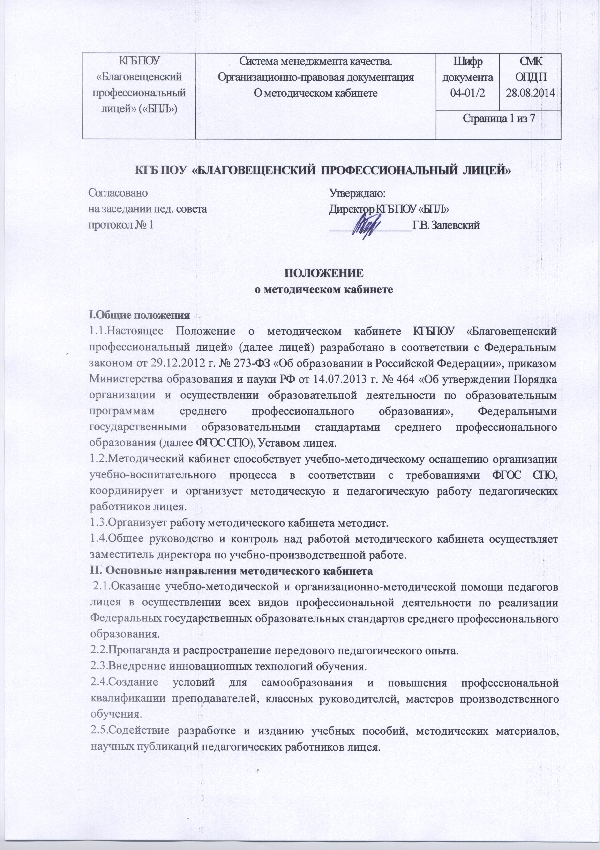  КГБ ПОУ «Благовещенский профессиональный лицей» («БПЛ») | Система менеджмента качества.  Организационно-правовая документация  О методическом кабинете | Шифр документа  04-01/2 | СМК  ОПД П  28.08.2014
 |  | Страница 1 из 7

КГБ ПОУ «БЛАГОВЕЩЕНСКИЙ ПРОФЕССИОНАЛЬНЫЙ ЛИЦЕЙ»
Согласовано  на заседании пед. совета  протокол № 1 | Утверждаю:  Директор КГБ ПОУ «БПЛ»  _______________ Г.В. Залевский
ПОЛОЖЕНИЕ
о методическом кабинете
I.Общие положения
1.1.Настоящее Положение о методическом кабинете КГБПОУ «Благовещенский профессиональный лицей» (далее лицей) разработано в соответствии с Федеральным законом от 29.12.2012 г. № 273-ФЗ «Об образовании в Российской Федерации», приказом Министерства образования и науки РФ от 14.07.2013 г. № 464 «Об утверждении Порядка организации и осуществлении образовательной деятельности по образовательным программам среднего профессионального образования», Федеральными государственными образовательными стандартами среднего профессионального образования (далее ФГОС СПО), Уставом лицея.
1.2.Методический кабинет способствует учебно-методическому оснащению организации учебно-воспитательного процесса в соответствии с требованиями ФГОС СПО, координирует и организует методическую и педагогическую работу педагогических работников лицея.
1.3.Организует работу методического кабинета методист.
1.4.Общее руководство и контроль над работой методического кабинета осуществляет заместитель директора по учебно-производственной работе.
II. Основные направления методического кабинета
2.1.Оказание учебно-методической и организационно-методической помощи педагогов лицея в осуществлении всех видов профессиональной деятельности по реализации Федеральных государственных образовательных стандартов среднего профессионального образования.
2.2.Пропаганда и распространение передового педагогического опыта.
2.3.Внедрение инновационных технологий обучения.
2.4.Создание условий для самообразования и повышения профессиональной квалификации преподавателей, классных руководителей, мастеров производственного обучения.
2.5.Содействие разработке и изданию учебных пособий, методических материалов, научных публикаций педагогических работников лицея.
КГБ ПОУ «Благовещенский профессиональный лицей» («БПЛ») | Система менеджмента качества.  Организационно-правовая документация  О методическом кабинете | Шифр документа  04-01/2 | СМК  ОПД П  28.08.2014
 |  | Страница 2 из 7
2.6.Накопление и систематизация учебной и методической документации, информационных, нормативных материалов, материалов передового педагогического опыта.
III.Содержание деятельности методического кабинета
3.1. Деятельность методического кабинета включает в себя:
- обеспечение анализа деятельности преподавателей, мастеров производственного обучения, классных руководителей и методических комиссий;
- оказание методической помощи в организации и проведении педагогических советов, методических советов, школы педагогического мастерства, педагогических чтений, конференций, «круглых столов», практикумов;
- оказание методической помощи начинающим педагогам в организации педагогического процесса;
- оказание методической помощи в определении и реализации методической направленности открытых уроков и внеклассных мероприятий;
- организация изучения передового педагогического опыта, его обобщение;
- оборудование стендов с информацией о научно-методической работе педагогического коллектива;
- организация информирования педагогических работников об образовательных возможностях различных учреждений (курсы повышения квалификации, стажировка и др., их содержание, учебная программа, сроки);
- изучение информационных потребностей в повышении квалификации и формирование плана повышения квалификации педагогических кадров;
- проведение индивидуальных и групповых консультаций по вопросам обучения и воспитания, самостоятельной научно-методической работы и педагогического самообразования;
- организация наставничества для молодых (начинающих) педагогов;
- организация помощи в подготовке педагогических работников к аттестации;
- накопление и систематизация нормативных документов, регламентирующих образовательную деятельность в области СПО, научной и методической литературы, тематических периодических изданий, а также лучших методических разработок по видам образовательной и воспитательной деятельности;
- оперативное информирование о содержании и направлениях развития среднего профессионального образования, инновационной деятельности, новых педагогических технологиях;
- оказание помощи в организации работы временных рабочих групп.

КГБ ПОУ «Благовещенский профессиональный лицей» («БПЛ») | Система менеджмента качества.  Организационно-правовая документация  О методическом кабинете | Шифр документа  04-01/2 | СМК  ОПД П  28.08.2014
 |  | Страница 3 из 7
3.2. Формы работы с педагогическими работниками.
Работа с педагогическими работниками осуществляется в индивидуальных формах (консультации, открытые учебные занятия, систематизация материала для информационной базы, повышение квалификации, самообразование и др.), в групповых формах (педагогический и методические советы, методические объединения, школа молодого педагога, шефские пары, конференции, рекомендации по организации рабочих групп и др.).
4. Планирование и учет работы методического кабинета
4.1.Работа методического кабинета планируется ежегодно на основе анализа деятельности педагогических работников лицея.
4.3.Отчет о работе методического кабинета составляется методистом в конце учебного года и предоставляется заместителю директора по учебно-производственной работе.
5. Права работников методического кабинета
5.1.Права и обязанности работников методического кабинета определяются должностными инструкциями.
5.2.Методист имеет право:
- привлекать к участию в работе кабинета председателей методического объединения для просмотра и анализа материалов кабинета;
- привлекать ведущих преподавателей к проведению консультаций, к работе рабочих групп.
5.3. Заведующий кабинетом отвечает за сохранность и состояние оборудования и материалов кабинета.
6. Оснащение методического кабинета
6.1.Методический кабинет размещается в специально оборудованном помещении, предназначенном для индивидуальных и групповых форм работы с педагогическими работниками.
6.2.Методический кабинет оборудуется необходимой для его функционирования мебелью, коммуникативными техническими средствами, оргтехникой, оснащается наглядными пособиями, информационными стендами и др.
6.3. Оснащение методического кабинета включает нормативные, учебно-программные, научно-методические документы и материалы, современные информационные источники и средства наглядности:
- нормативные документы, в том числе локальные акты, регламентирующие образовательную деятельность колледжа;
- Федеральные государственные образовательные стандарты по реализуемым в лицее профессиям;
- рабочие программы учебных дисциплин, профессиональных модулей на электронных носителях;

КГБ ПОУ «Благовещенский профессиональный лицей» («БПЛ») | Система менеджмента качества.  Организационно-правовая документация  О методическом кабинете | Шифр документа  04-01/2 | СМК  ОПД П  28.08.2014
 |  | Страница 4 из 7
- образцы (эталоны) заполнения учебной документации (календарно-тематических планов, бланков отчетности, методических разработок лекций, практических занятий и др.);
- рекомендации и указания по выполнению видов профессиональной педагогической деятельности, составлению учебно-методических материалов;
- научно-педагогическую и методическую литературу, тематические периодические издания;
- методические разработки преподавателей, мастеров производственного обучения, рекомендованные к практическому применению;
- аудио- и видеотеку учебной и внеаудиторной работы со студентами;
- учебно-методические комплексы по дисциплинам, междисциплинарным курсам;
- материалы по обобщению опыта работы преподавателей, цикловых методических комиссий;
- отчетная документация.
7.Перечень документов методического кабинета
1. Нормативно-правовые документы (внешние):
- Федеральный закон РФ «Об образовании в Российской Федерации»;
- Федеральные образовательные стандарты по реализуемым профессиям.
2. Нормативно-правовые документы (внутренние):
- программа развития лицея;
- устав лицея (электронный вариант);
- правила внутреннего трудового распорядка;
- папка приказов о составе Педагогического и Методического советов, методических объединений, заведующих учебными кабинетами и лабораториями, другие приказы;
- должностная инструкция методиста, преподавателя, председателя МО, мастера производственного обучения;
- инструкция по охране труда.
3. Положения:
- Положение о методическом совете;
- Положение о методическом кабинете;
- Положение о методическом объединении и др.
4. Планы:
- план, отчет методической работы;
- планы работы цикловых методических комиссий;
- план Школы молодого преподавателя;
- план внутрилицейного контроля.

КГБ ПОУ «Благовещенский профессиональный лицей» («БПЛ») | Система менеджмента качества.  Организационно-правовая документация  О методическом кабинете | Шифр документа  04-01/2 | СМК  ОПД П  28.08.2014
 |  | Страница 5 из 7
5. Кадровый состав лицея:
- количественный и качественный состав преподавателей и руководящих работников (возраст, образование, специальность, преподаваемая дисциплина, междисциплинарный курс, общий стаж, педагогический стаж, квалификационная категория, награды, звания).
6. Учебно-программные документы:
- рабочие программы учебных дисциплин, профессиональных модулей, УМК(электронный вариант).
7. Учебно-методические материалы:
- информационно-справочная литература по педагогике, психологии, методике обучения и воспитания, профессии;
- методические разработки;
- методические рекомендации;
- периодические издания.
8. Повышение квалификации:
- план повышения квалификации и стажировки преподавателей, мастеров производственного обучения на учебный год;
- копии документов об окончании курсов, отчеты и отзывы о стажировке.
9. Аттестация:
- положение о порядке проведения аттестации педагогических работников в целях подтверждения соответствия занимаемой должности;
- приказы о проведении аттестации педагогических работников лицея;
- план аттестации педагогических и руководящих работников лицея;
- график прохождения аттестации преподавателей и руководящих работников на текущий учебный год;
- организационно-распорядительные и методические материалы по проведению аттестации в лицее.
10. Обобщение передового педагогического опыта:
- тематические папки: педагогические технологии, активные и интерактивные методы обучения;
- портфолио преподавателей.
12. Информационно-аналитические и отчетные материалы:
- анализы посещенных учебных занятий и внеклассных мероприятий;
- мониторинги;
- результаты конкурсов;
- справки, отчеты методиста, председателей МО, преподавателей.
Примечание: Документы методического кабинета могут храниться как на бумажном носителе, так и в электронном виде.

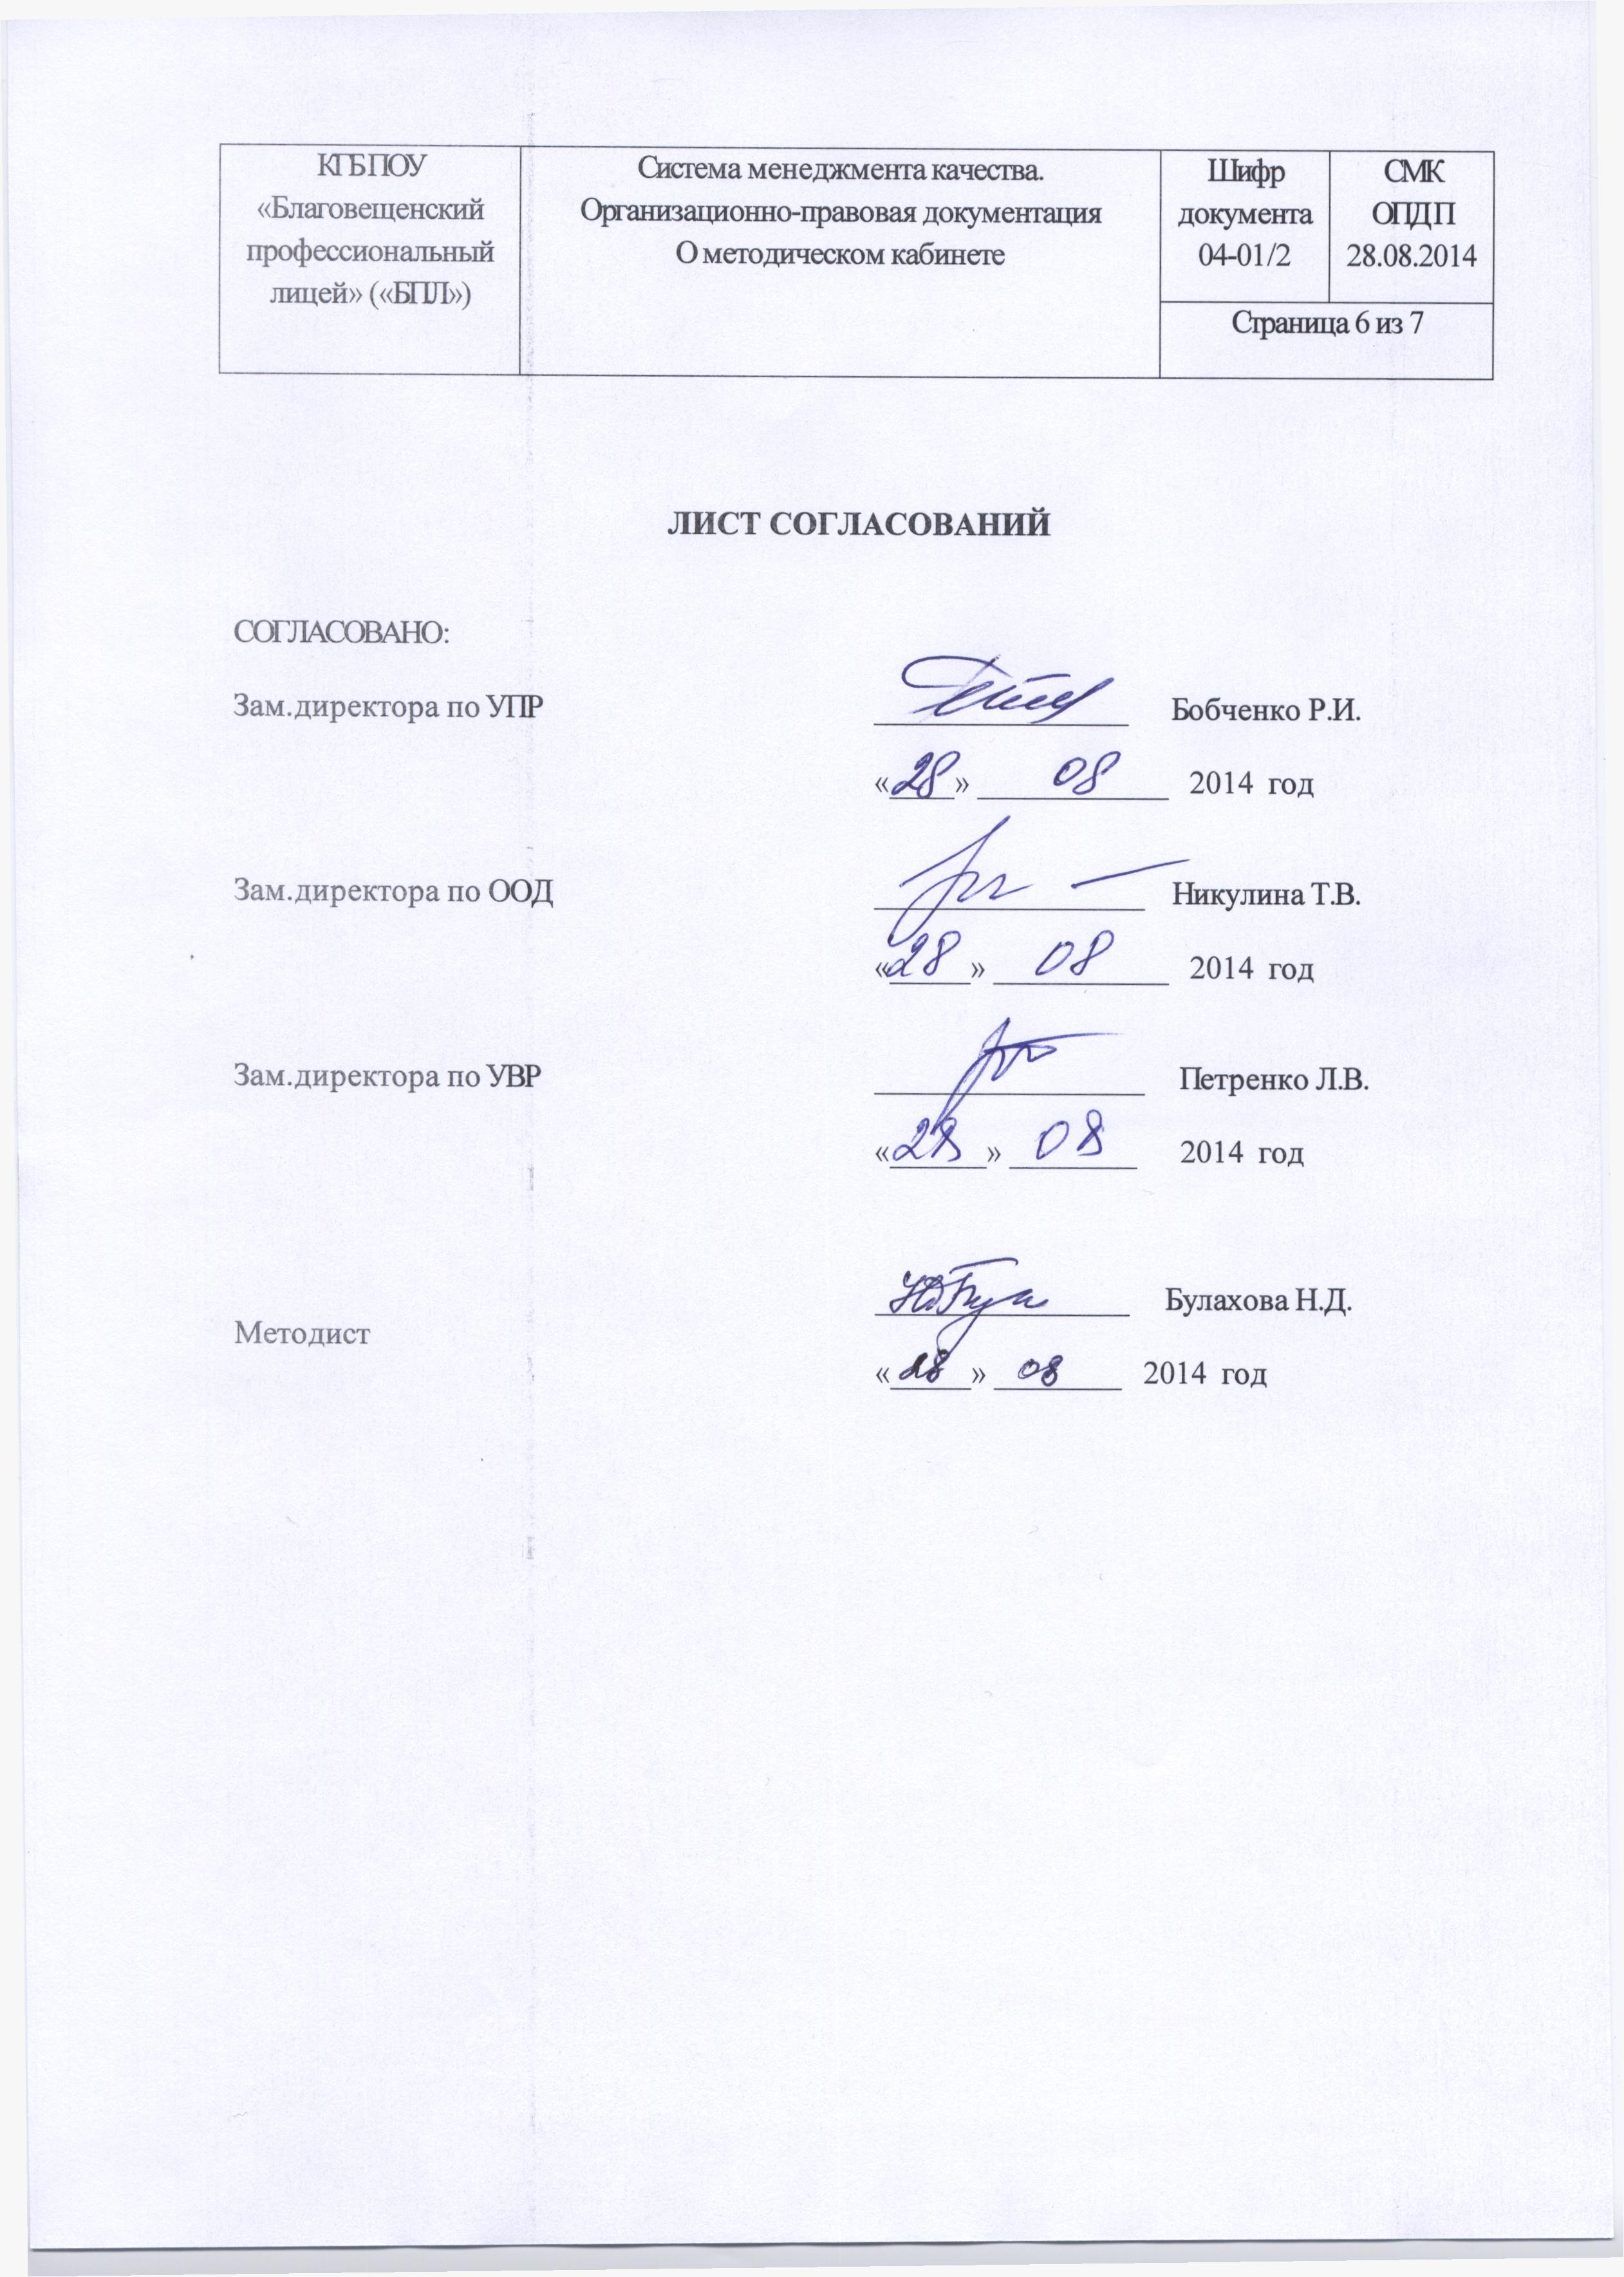  КГБ ПОУ «Благовещенский профессиональный лицей» («БПЛ») | Система менеджмента качества.  Организационно-правовая документация  О методическом кабинете | Шифр документа  04-01/2 | СМК  ОПД П  28.08.2014
 |  | Страница 6 из 7

ЛИСТ СОГЛАСОВАНИЙ

СОГЛАСОВАНО:

Зам.директора по УПР | ________________ Бобченко Р.И.
 | «____» ____________ 2014 год
Зам.директора по ООД | _________________ Никулина Т.В.
 | «_____» ___________ 2014 год
Зам.директора по УВР | _________________ Петренко Л.В.  «______» ________ 2014 год
Методист | ________________ Булахова Н.Д.  «_____» ________ 2014 год

КГБ ПОУ «Благовещенский профессиональный лицей» («БПЛ») | Система менеджмента качества.  Организационно-правовая документация  О методическом кабинете | Шифр документа  04-01/2 | СМК  ОПД П  28.08.2014
 |  | Страница 7 из 7

ЛИСТ ВНЕСЕНИЯ ИЗМЕНЕНИЙ

Номер  изменения | Дата внесения  изменения | Кем утверждено | Примечание

